莆田市市场监督管理局
行政处罚决定书
莆市监处罚〔2024〕12200002号
当事人：黄国晶
2024年12月19日，接荔城区公安局拱辰所移交线索，莆田市市场监督管理局执法人员前往拱辰派出所交接公安部门2024年11月6日晚在莆田市荔城区拱辰街道濠浦社区洋中央村46-1号查获的当事人黄国晶涉嫌销售侵权鞋一案，现场交接标有“耐克勾选图形”商标鞋360双及相关材料。当事人无法提供上述商标鞋的进货凭证、授权文件等相关手续，也无法提供该店的营业执照。当事人的行为涉嫌违反了《中华人民共和国商标法》第五十七条第（三）项和《中华人民共和国市场主体登记管理条例》第三条的规定。依据《市场监督管理行政处罚程序规定》第十八条、第十九条规定，本局于当日立案调查。
经查明，当事人未经市场监督管理部门核准登记，于2024年10月始在拱辰街道濠浦社区洋中央村46-1号从事鞋类产品销售经营活动。当事人为了牟取利益，从黄石工艺城路边向陌生人手里进的明知是侵权的标有“耐克勾选图形”商标鞋372双用于销售。上述标有“耐克勾选图形”商标鞋销价为90元/双。已售出标有“耐克勾选图形”商标鞋12双，剩余标有“耐克勾选图形”商标鞋360双尚未售出的都被公安部门查获。由于涉案金额未达刑事追诉标准，案件移交本局处理。按已查清侵权商品销售价格计算，当事人商标侵权违法经营额共计33480元。
另查，当事人未经设立登记从事经营活动期间没有建账，公安部门在检查现场也未查获其经营账目，当事人自述其未经设立登记从事经营活动期间没有获利，其未经设立登记从事经营额及违法所得无法查清。
上述事实，主要有以下证据证明：
1.莆田市公安局荔城分局拱辰派出所移交材料1份；2.现场笔录1份及现场照片3张；3.询问笔录1份，涉嫌侵犯他人商标专用权及未经设立登记从事经营活动的调查陈述情况；4.当事人人员基本信息及身份信息各1份；5.商标注册证1份；6.涉案的标有“耐克勾选图形”商标鞋360双。
7.2021年6月29日的莆市监处〔2021〕1978号行政处罚决定书。
本局于2025年6月3日向当事人黄国晶依法送达了《莆田市市场监督管理局行政处罚告知书》（莆市监罚告〔2024〕12200002号）、莆田市市场监督管理局拟列入严重违法失信名单告知书（莆市监严〔2024〕12200002号），告知当事人拟作出行政处罚的事实、理由、依据、处罚内容及其依法享有陈述、申辩和要求听证的权利，当事人在法定期限内未进行陈述、申辩，也未提出听证要求。
本局认为，当事人在未获得注册商标所有人授权或者委托的情况下，销售标有“耐克勾选图形”商标产品的行为，依据《中华人民共和国商标法》第五十七条第（三）项的规定，属于商标侵权行为。
当事人未经市场监督管理部门核准登记，擅自从事鞋类销售经营，违反了《中华人民共和国市场主体登记管理条例》第三条规定,属于未经登记，以市场主体名义从事经营活动行为。
鉴于你未经设立登记从事经营活动及侵犯注册商标专用权，且未经设立登记从事经营额无法查清。鉴于你2021年因为他人商标侵权提供便利条件被我局处罚过（莆市监处罚〔2021〕1978号）。其侵犯注册商标专用权的违法行为属于从重处罚的情节，本局决定对你的违法行为给予从重处罚。
依据《中华人民共和国市场主体登记管理条例》第四十三条和《中华人民共和国商标法》第六十条第二款的规定，本局决定对当事人作如下行政处罚：
1、责令改正未经设立登记从事经营活动的违法行为（拒不改正的，处1万元以上10万元以下的罚款）；
2、责令立即停止商标侵权行为，没收涉案的标有“耐克勾选图形”商标鞋360双，并处罚款222467元，上缴国库。
当事人应当自收到本处罚决定书之日起十五日内，凭“福建省非税收入缴款通知书”通过以下两种方式如数缴纳罚款：1.通过缴款通知书中指定的银行柜台、手银、网银等办理；2.通过微信或支付宝扫一扫“福建省非税收入收缴‘云缴费'二维码”进行缴费。到期不缴纳罚款的，依据《中华人民共和国行政处罚法》第七十二条第一款第（一）项的规定，每日按罚款数额的百分之三加处罚款。
如对以上行政处罚不服的，可在接到本决定书之日起六十日内，向莆田市人民政府申请复议或在六个月内向莆田市荔城区人民法院起诉；逾期不申请复议、不起诉又不履行的，本机关将申请人民法院强制执行。
附：“云缴费”二维码

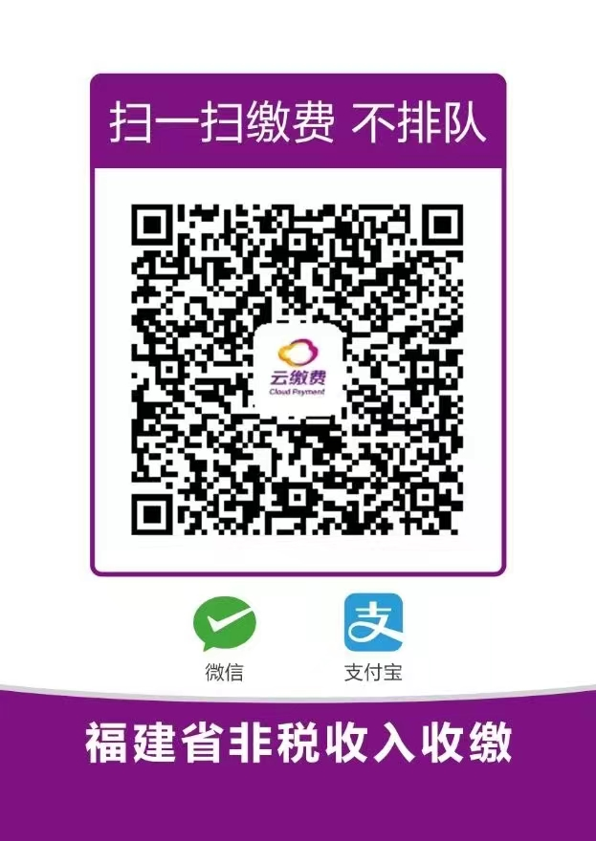

莆田市市场监督管理局
2025年6月10日

（本行政处罚决定信息将依法向社会进行公示）

本文书一式三份，一份送达，一份归档，一份存卷。

